مديرية التربية لولاية تيبازة تاريخ الإجراء: مارس 2024
متوسطة: قويدر الونفوفي - الحطاطبة - المدة: ساعة ونصف
المستوى: الثالثة متوسط ﴿ الاختبار الثلاثي الثاني في مادة العلوم الفيزيائية والتكنولوجيا ﴾ السنة الدراسية: 2023- 2024
التمرين الأول (06 ن):

A
الوثيقة 1
*في حصة الأعمال المخبرية أنجز أحمد وزميله الدارة الكهربائية الممثلة في الوثيقة 1
وعند غلقه للقاطعة لم يتوهج المصباح. على ضوء ما درست أجب عمايلي:
1)-لماذا لم يتوهج المصباح؟ وكيف يمكن اصلاح المشكل؟ بين دور الصمام في الدارة.
* بعد إصلاح المشكل وغلق القاطعة. لاحظ أحمد توهج المصباح وانحراف
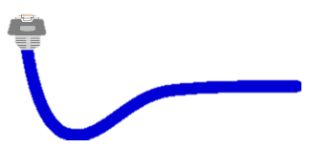

مؤشر الجهاز إلى تدريجه معينة كما توضحه الوثيقة 2.
A
0
0
1
0.1
2
0.2
3
0.3
4
0.4
5
0.5
0.5A
5A
الوثيقة 2
2)-ما اسم الجهاز الموضح في الوثيقة 2؟ ما الغرض من استعماله؟ وكيف يربط في الدارة الكهربائية.
3)-احسب قيمة شدة التيار الكهربائي المارة في الدارة الكهربائية وذلك باستعانة بالوثيقة 2.

التمرين الثاني (06 ن):
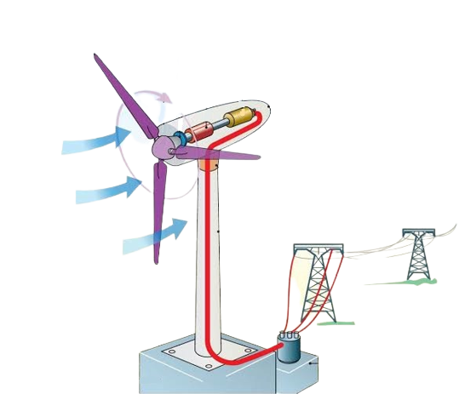
تعتبر طاقة الرياح من بين الطاقات المتجددة والنظيفة التي تعتمد عليها الجزائر، وقد اتجه العالم إلى هذه الطاقة للتخفيف من استخدام الوقود الذي يسبب ضررا كبيرا للبيئة والكائنات الحية.
منوب
يمثل الشكل التالي نموذج لإنتاج الطاقة الكهربائية بواسطة طاقة الرياح واستعمالها في شحن البطارية.
المروحة
1)- ماذا يقصد بالطاقة المتجددة والنظيفة؟ اذكر مصادر أخرى للطاقة المتجددة التي تعرفها.
المنوبة
2)- عبر عن اشتغال هذه التركيبة للوصول إلى الفعل النهائي بسلسلة وظيفية.
الرياح
3)- شكل السلسلة الطاقوية الموافقة لهذه التركيبة مبينا عليها التحويل الطاقوي الحادث بين جمل التركيبة مع الوسط الخارجي.

البطارية
الوضعية الإدماجية (08 ن):
يتوفر منزل محمد على الأجهزة الكهربائية التالية:
مدفأة كهربائية | مجفف الشعر | ثلاجة | غسالة | تلفاز
1800 w | 1,7 kw | 1200 w | 1 kw | 150 w

1)- ماذا تمثل الدلالة المرفقة مع كل جهاز؟
PMD= 6 kw 2)- إذا علمت أنه كتب على فاتورة الكهرباء لمنزل محمد الدلالة
PMD ماذا يمثل الرمز
هل يمكن لمحمد أن يشغل كل هذه الأجهزة الكهربائية في نفس الوقت؟ برر اجابتك؟
من طرف الغسالة ثم من طرف مجفف الشعر Kwh 3)- احسب كمية الطاقة الكهربائية المستهلكة ب
خلال مدة زمنية من التشغيل قدرها 30 دقيقة. أيهما يستهلك طاقة كهربائية أكبر؟
و في بداية الثلاثي كان " البيان الجديد " 28000 Kwh 4)- في نهاية الثلاثي سجل عداد منزل محمد القيمة
" البيان القديم ". 27400 Kwh يشير إلى القيمة
احسب كمية الطاقة الكهربائية المستهلكة لمنزل محمد خلال الثلاثي ثم التكلفة لهذه الطاقة المستهلكة
. 4 DA اذا كان ثمن الكيلو واط ساعي الواحد هو
5)- قدم نصائح وإرشادات من أجل تجنب الفواتير المرتفعة للكهرباء " نصيحتين "
بالتوفيق

